Рекомендации по сборке компьютера с пояснениями
(на осень 2017 г)

Цены на составные части компьютеров указаны по прайс-листам московских магазинов Олди, Ф-Центр, Компьютермаркет, Форум

Представлено 6 вариантов (цена включет один монитор):
1 (18,5 тыс.р.) Компьютер для начинающих – самый дешевый и самый слабый;
2 (31 тыс.р.) Компьютер для простых задач (офис, текст, таблицы, музыка, интернет)
3 (55,5 тыс.р.) Компьютер для дома, без сложных игр (фотообработка, кино, простые игры)
4 (96 тыс.р.) Компьютер для видеообработки – дорогой, но для видео не выше FullHD (не 4к)
5 (310 тыс.р.) Компьютер игромана – очень дорогой, предназначенный для самых сложных игр.
6 (405 тыс.р.) Рендер станция - для видеообработки самого тяжелого видео 4к, создания 3D и 4к контента, а также игр

- Компьютер для начинающих – 14 тыс р (с монитором 18,5” – 18,5 тыс.р.)

Рекомендации: просмотр – фото, кино DVD и HD (видео) (FullHD – неполноценно, 4к видео – нет просмотра), музыка, книги, интернет, очень несложные игры (пасьянсы, тетрис), сканирование документов (требуется докупить сканер), печать документов (требуется докупить принтер), изучение компьютера, несложная офисная работа (документы текстовые, прайсы), запись CD\DVD дисков
В принципе, запустить видеообработку можно на любом современном компьютере, только на самом дешевом она будет идти очень медленно и нельзя в момент обработки смотреть «превью», то есть просмотр заранее - как оно будет выглядеть после обработки, а чем дороже компьютер – тем быстрее, на компьютере специально для видео можно (и нужно) смотреть превью. Поэтому для сравнения скоростей компьютеров ниже даны фиолетовым цветом скорости обработки видео формата FullHD.
Скорость обработки FullHD видео без фильтров – 20…40 кадров/сек. Количество потоков обработки – 2, то есть приложения, требующие многопоточности (например некоторые игры), могут не запуститься.
Примечание. Без привода для блю-рай-дисков

Корпус

InWin ES-725 microATX 400W (black) или аналогичный – 2 тыс. р

Вентилятор для Корпуса
90 mm, Gembird FANCASE2/BALL, 2800rpm, 27dBa, 3 pin, подшипник - 0,1 тыс.р

Процессор

Intel Celeron G3900, 2.80GHz, Socket 1151, 2MB, BOX – 2,4 тыс.р.

Материнская плата
GigaByte GA-H110M-S2 Socket 1151, iH110, 2*DDR4, PCI-E, SATA 6Gb/s, ALC887 8ch, GLAN, USB3.0, D-SUB, mATX – 3 тыс р.

Видеокарта
[встроенная в проц./матер.плату]

Память
DIMM DDR4 (2133) 4Gb Hynix, OEM – 2,4 тыс. р.

Жесткий диск
1.0Tb Toshiba DT01ACA100 SATA 6Gb/s, 32 MB Cache, 7200 RPM – 3 тыс. р.

Привод компакт-дисков (CD, DVD, кроме BD)
LiteOn SATA iHAS122-04/14 Black – 0,8 тыс. р.

Клавиатура
Defender Element HB-520, PS/2 , Black (45520) Гарантия: 12СЦ мес. - 0,2 тыс р

Мышь
Defender Optimum MB-160, 1000dpi, USB, черная – 0,1 тыс р

Аудио колонки

Defender SPK 22 черные, 2.0, 5 Вт – 0,1 тыс.р
Самый дешевый монитор 19,5”
ACER V206HQLBb 19.5", 1366х768, 5ms, D-SUB, Black, UM.IV6EE.B02 – 4,5 тыс. р

Рекомендуемая для установки система – Windows 7.

Дополнительно:

- Другой недорогой монитор побольше (21,5”) и почетче
Philips V-line 223V5LSB/10/62 21.5", 1920x1080 (LED), 5 ms, D-SUB, Черный мат – 5,5 тыс. р
- Картридер для чтения карт памяти (например из фотоаппарата)
Ginzzu GR-116B, пластик, черный - 0,3 тыс. р. или
- Носитель (USB) информации переносной
16Gb ADATA UV110, USB2.0, White, RTL – 0,4 тыс. р.
- Самое дешевое МФУ (при необходимости сканирования и печати документов)
Canon PIXMA MG2540S – 2 тыс. р
- Источник бесперебойного питания
Powercom WOW-700U – 3,5 тыс.р

= = = = = = = = = = = = = = = = = = = = = = = = = = = = = = = = = = = = = = = = = = = = = = = =

- Для простых задач (текст, интернет) не игровой для дома/офиса – 25 тыс р
(с монитором 21,5” – 31 тыс.р.)

Рекомендации: все указанное в предыдущем компьютере плюс просмотр кино FullHD (1920х1080) (4к видео – неполноценно), офисная работа в базах данных малого объема, более высокая надежность работы (стабильность и уверенная работа в течение нескольких лет), некоторые старые и несложные игры на младших настройках, несложная обработка RAW фотографий (по одной), работа с монитором высокого разрешения FullHD или с двумя мониторами, одновременная работа нескольких сложных приложений, прослушивание музыки в высоком качестве, просмотр блюрай дисков (фильмы, документы и прочее)
Скорость обработки FullHD видео – 40…60 кадров/сек. Количество потоков обработки – 2, то есть приложения/игры, требующие многопоточности, могут не запуститься.

Корпус
InWin EAR-034 ATX 450W (black) – 3,8 тыс. р.

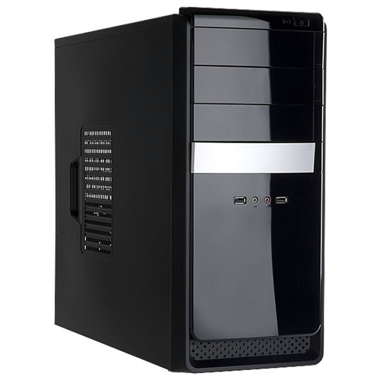

Вентилятор для Корпуса
90 mm, Gembird FANCASE2/BALL, 2800rpm, 27dBa, 3 pin, подшипник - 0,2тыс.р

Процессор
Intel Pentium G4400, 3.30GHz, Socket 1151, 3MB, BOX – 4 тр

Материнская плата
ASUS H110M-K Socket 1151, iH110, 2*DDR4, PCI-E, SATA 6Gb/s, ALC887 8ch, GLAN, USB3.0, D-SUB + DVI-D, mATX – 3,5 тыс. р.

Видеокарта
[встроенная в проц./матер.плату]

Память (8 гб)
DIMM DDR4 (2133) 8Gb Hynix, OEM – 4,5 тыс р.
Жесткий диск
2.0Tb Toshiba E300 HDWA120UZSVA SATA 6Gb/s, 64 MB Cache, 5700 RPM – 4 тыс. р.

Привод компакт-дисков (CD, DVD, BD чтение)
LG SATA CH12NS30 Blu-Ray Combo, Black, OEM – 3,5 тыс. р.
Картридер для чтения карт памяти (например из фотоаппарата)
CBR CR 601 + USB2.0 port, Black, retail - 0,3 тыс. р.

Клавиатура и мышь
Defender Princeton C-935 беспроводные – 0,8 тыс. р.

Аудио колонки
Колонки Defender Z5 , 2.1, черные, 10(саб)+3+3 Вт, FM, SD/USB, 3,5 мм – 0,7 тыс. р.
Монитор 21,5”
BENQ GW2270 21.5, 1920x1080 (VA LED), 6ms, D-SUB + DVI-D, Черный – 6 тыс. р

Дополнительно:

Носитель информации переносной USB (рекомендуется, в сумму не включен)
32Gb ADATA UV110, USB2.0, White, RTL – 0,6 тыс. р

- Другой высококачественный монитор побольше 24”
AOC M2470SWH 23.6", 1920x1080 (MVA), 5ms, D-SUB + HDMI, Spks, Black – 7,5 тыс.р.
- Недорогой принтер (только для печати на бумагу)
Canon PIXMA iP2840 – 2 тыс. р
- или МФУ (при необходимости сканирования и печати документов, печати на CD)
Canon PIXMA MX924 – 10 тыс.р
- Переносной USB жесткий диск для хранения резервных копий (повышает надежность сохранения) и возможности обмена файлами большого объема вне дома
1.0Tb ADATA 2.5" HV620 (AHV620-1TU3-CBK), USB3.0, Black – 3,5 тыс. р
- Источник бесперебойного питания
Powercom WOW-700U – 3,5 тыс.р
= = = = = = = = = = = = = = = = = = = = = = = = = = = = = = = = = = = = = = = = = = = = = = = =

3. Для всех домашних дел, кроме сложной видеообработки и тяжелых игр (шутеров) – 47 тыс р
(с монитором 24” – 55,5 тыс.р.)

Рекомендации: все указанное в предыдущем компьютере плюс игры – более высокие настройки, более высокая четкость, более быстрая обработка сразу нескольких фотографий, больше объем жесткого диска для фото, кино и музыки, запись информации для хранения на компакт диски повышенной емкости (блюрай), возможна простая работа с видео со смартфонов и планшетов для посылки в Интернет
Скорость обработки FullHD видео – 60…100 кадров/сек. Количество потоков обработки – 4.
Простая видеообработка – это вырезать плохие кусочки видео, склеить разные кусочки видео.

Корпус
InWin BW135 ATX 500W USB3.0 (black) – 4,5 тыс. р.

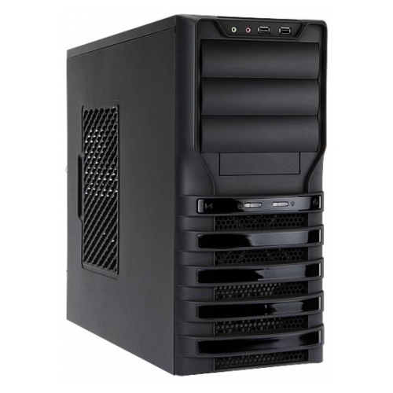

Вентилятор для Корпуса
120 mm | DeepCool Wind Blade 120 (Blue LED) (2 штуки) – 0,3 тыс. р.

Процессор
AMD Ryzen 3 1300X, Socket AM4, 3.5GHz, 10MB, 65W, BOX – 8,5 тыс. р.

Материнская плата
GigaByte GA-A320MA-M.2 Socket AM4, AMD A320, 4*DDR4, PCI-E, SATA 6Gb/s + RAID, 1*M.2, ALC887 8ch, GLAN, USB3.1, D-SUB + DVI-D + HDMI, mATX – 5 тыс.р
(возможно, потребуется обносить BIOS перед сборкой)

Видеокарта
[nVidia GTX 1050 ] 2Gb DDR5, Gigabyte GV-N1050D5-2GD – 8 тыс.р.
[Интерфейсы: DVI-D / Дисплей порт / HDMI ]

Память (12 гб)
DIMM DDR4 (2133) 8Gb Hynix, OEM – 4,5 тыс. р.
DIMM DDR4 (2133) 4Gb Hynix, OEM – 2,4 тыс. р.

Жесткий диск
3.0Tb Toshiba DT01ACA300 SATA 6Gb/s, 64 MB Cache, 7200 RPM – 5,5 тыс. р.

Привод компакт-дисков (CD, DVD, BD)
LG SATA BH16NS40 Blu-Ray ReWriter, Black, OEM – 4,5 тыс. р.
Картридер для чтения карт памяти + Дополнительные порты USB
Мульти панель Exegate CR-522, 5,25", картридер, eSATA, FireWire, аудио, 4xUSB 2 – 1 тыс. р.

Клавиатура и мышь
SVEN Comfort 3400 Wireless – 1 тыс. р.

Аудио колонки
Defender AURORA S20, 2.0, 2*10W – 1,5 тыс. р.
Монитор высококачественный 24”

ACER V246HYLbd 23.8", 1920x1080 (IPS LED), 6ms, D-SUB + DVI-D, Black – 8,5 тыс.р

Дополнительно:
Монитор (побольше) 27”
Philips E-line 274E5QSB/00/01 27", 1920x1080 IPS (LED), 14 ms, D-SUB DVI-D, Чер - 12 тыс р
- Монитор киноформата 21х9

LG 29UM68-P 29", 2560x1080 (IPS LED), 5ms, DVI-D + 2*HDMI + DP, Black - 19 тыс

- Носитель информации переносной USB (рекомендуется, в сумму не включен) (быстрый на USB3)
32Gb ADATA UV110, USB2.0, White, RTL – 0,6 тыс. р
- МФУ (при необходимости сканирования и печати документов, печати на CD)
Canon Pixma MX924 – 10 тыс.р
- Переносной USB жесткий диск для резервного хранения и возможности обмена файлами большого объема вне дома
1.0Tb ADATA 2.5" HV620 (AHV620-1TU3-CBK), USB3.0, Black – 3,5 тыс. р
- Источник бесперебойного питания
Powercom SPD-1000N – 4,2 тыс.р

= = = = = = = = = = = = = = = = = = = = = = = = = = = = = = = = = = = = = = = = = = = = = = = =

4. Компьютер для обработки фото, видео, сложной работы в офисе (1с, БД)
– 84 тыс р. (плюс монитор 27” – 96 т.р.)
(или комфортный вариант с монитором киноформата 21х9 плюс МФУ – 118 т.р.)

Рекомендации: все указанное для предыдущего компьютера плюс просмотр кино 4к (3840х2160), быстрая обработки видео высокой четкости FullHD (обработка 4к – не быстро, для 4к лучше избрать вариант 5 или 6) и множественная профессиональная работа с фотографиями, выскокачественные аудиоколонки для кино 5.1, дублирование информации (для надежности хранения) на двух жестких дисках сразу, ускоренный старт всех программ, работа с серьезными базами данных высокой сложности
Скорость обработки FullHD видео – 120…160 кадров/сек. Скорость обработки UltraHD (4k) видео – 20…30 кадров/сек. Количество потоков обработки – 8.

Корпус
Zalman Z9, без БП – 3,5 тыс.р

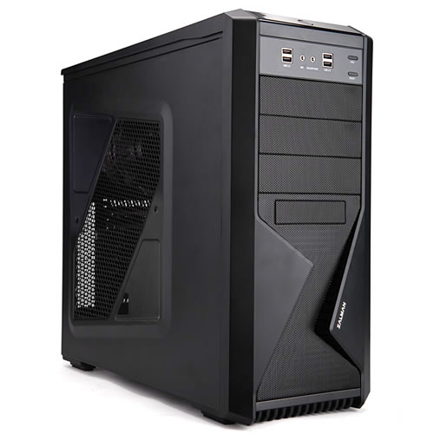

Дополнительный Вентилятор для Корпуса
120 mm | DeepCool Wind Blade 120 (Blue LED) (2 штуки) – 0,4 тыс р.

Блок питания корпуса
Chieftec A-135 APS-650SB (650Watt / 80PLUS BRONZE / 140mm Fan) – 4,5 тыс р.

Процессор

AMD Ryzen 7 1700, Socket AM4, 3.7GHz, 20MB, 65W, BOX – 21,5 тыс р

Материнская плата
ASRock Fatal1ty AB350 Gaming K4 Socket AM4, AMD B350, 4*DDR4, 2*PCI-E, SATA 6Gb/s, M.2, ALC892 8ch, GLAN, USB3.1, D-SUB + DVI-D + HDMI, ATX – 7 тыс р.

Видеокарта
[nVidia GTX 1050Ti] 4Gb DDR5, Gigabyte GV-N105TOC-4GL – 10,5 тыс.р.
Интерфейсы: Dual-link DVI-D / DisplayPort / HDMI (два)

Память (16 гб)

DIMM DDR4 (2666) 8Gb Kingston HyperX Fury HX426C16FR2/8, CL15, 1.2V (2 шт) - 10 тыс р.

Жесткий диск для системы и временных файлов видеоредактора скоростной
2.5" 240Gb Patriot Blast PBT240GS25SSDR, SATA 6Gb/s, R560 W530, 100000 IOPS – 4,5 тыс р.

Жесткий диск (рекомендуется создать софт-RAID на 2 тб для исходников)

3.0Tb Toshiba DT01ACA300 SATA 6Gb/s, 64 MB Cache, 7200 RPM (2 шт) – 11 тыс р.

Привод компакт-дисков (CD, DVD, BD до 4-слойных)
LG SATA BH16NS40 Blu-Ray ReWriter, Black, OEM – 4,5 тыс. р.
LiteOn SATA iHAS122-04/14 Black – 0,8 тыс. р.

Клавиатура и мышь
SVEN Comfort 3400 Wireless – 1 тыс. р.

Кард-ридер для чтения карт памяти + USB на передней панели
Мульти панель Exegate CR-521, 5,25", eSATA, FireWire, аудио, реобас - 1 тыс р.
5bites FP184A, 3.5", 2*USB3.0, металл – 0,5 тыс р.

Аудио колонки
Defender Hollywood 35 , 5.1, черные, 5Wх5 + 20W, MDF, пульт ДУ – 3,3 тыс р.
Монитор 27”
Philips E-line 274E5QSB/00/01 27", 1920x1080 IPS (LED), 14 ms, D-SUB DVI-D, Bl - 12 тыс р
Монитор киноформат 21х9 34”
LG 34UM59-P 34", 2560x1080 (IPS LED), 5ms, 2*HDMI + DP, Black – 24 тыс.р

Дополнительно:

Фото монитор высококачественный 27”, на замену обычного
iiYama G-Master GB2760QSU-B1 27", 2560x1440, 1ms, D-SUB HDMI, DP, USB 3.0, Spks, Bl - 28тыс.р
Телевизор 3D 42” (FullHD)
Телевизор LG 49LF640V - 44 тыс р (пассивное 3D)
- МФУ (при необходимости сканирования и печати документов, печати на CD)
Canon Pixma MX924 – 10 тыс р
- Скоростной черно-белый лазерный принтер (при необходимости массовой печати черно-белых документов)
Samsung SL-M2020 (20 стр/сек) – 5 тыс р
Samsung SL-M2820ND (28 стр/сек) - 10ыс р
- Переносной USB жесткий диск для резервного хранения и возможности обмена файлами большого объема вне дома
2.0Tb Seagate Expansion 2.5" (STEA2000400) USB3.0, Black - 5 тыс р
Носитель памяти скоростной
64Gb ADATA UV150, USB3.0, Red, RTL – 1,2 тыс.р
- Источник бесперебойного питания
Powercom WOW-1000U – 5,5 тыс р

= = = = = = = = = = = = = = = = = = = = = = = = = = = = = = = = = = = = = = = = = = = = = = = =

- Игровой мощный компьютер – 260 тыс р. (с корпусом Ascot Challenger 6HM6)

310 тыс р. с монитором 34” 21х9 закругленным
Плюс 3D телевизор 65” – 460 тыс руб

Рекомендации: все указанное для предыдущего компьютера плюс самые требовательные высококачественные игры, обработка видео высокой четкости, возможность записывать действия на мониторе в качестве видеофайла, возможность многопоточного редактирования нового формата кино и видео – 4к
Скорость обработки FullHD видео – 220…300 кадров/сек. Скорость обработки UltraHD (4k) видео – 40…60 кадров/сек. Количество потоков обработки – 16.

Корпус

Ascot Challenger 6HM6 с Блоком питания 750 ватт – 8 тыс р.
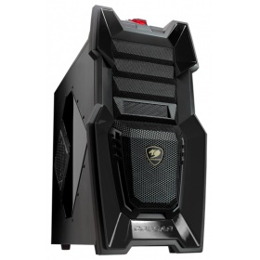

Процессор и кулер
Intel Core i7-6900K, 3.20GHz, Socket 2011-v3, 20MB, OEM – 70 тыс р
Socket 2011, Noctua NH-D14 SE2011, 19,8 dB(A) – 5 тыс р.
Материнская плата
ASUS X99-E Socket 2011-v3, iX99, 8*DDR4, 3*PCI-E, SATA+RAID. SATA 6Gb/s, SATA Express, M.2, ALC898 8ch, GLAN, USB3.1, ATX – 16 тыс р.

Видеокарта
[nVidia GTX 1080Ti] 11Gb DDR5X, Gigabyte GV-N108TAORUS-11GD - 60 тыс р

Память (32 гб)
DIMM DDR4 (2666) 8Gb Kingston HyperX Fury HX426C16FW2/8, CL15, 1.2V (4 шт) – 20 тыс р

Жесткий диск системный / для игр
2.5" 240Gb Patriot Blast PBT240GS25SSDR, SATA 6Gb/s, R560 W530, 100000 IOPS – 4,5 тыс р.

Жесткий диск
6.0Tb Toshiba X300 HDWE160EZSTA SATA 6Gb/s, 128 MB Cache, 7200 RPM, RTL – 13 тыс р.

Привод для записи архивных компакт-дисков (CD, DVD M-DISC, BD до 4-слойных)

LG SATA BH16NS40 Blu-Ray ReWriter, Black, OEM - 4,5 тыс р.

Реобас

Lian Li TR-5 – 1,5 тыс р

Клавиатура и мышь

Logitech Wireless Combo MK850 Performance - 7 тыс р.

Игровой манипулятор

Razer Nostromo Gaming Keypad Black USB — 4,5 тыс р.

Руль игровой

LOGITECH G27 – 20 тыс р

Аудиоколонки

Edifier S550 Encore , 5.1, 60Wх5 +240W, пульт ДУ – 25 тыс р

Коврик для мыши

Коврик Thermaltake Mouse Pad eSPORTS Pyrrhus L – 1 тыс р

Носитель информации переносной
128Gb SanDisk Cruzer Glide CZ600, USB3.0, Black – 2,5 тыс р.

Диск BD-R DL 50ГБ 6x Verbatim, Printable, 5 шт – 2,5 тыс р

Монитор выскококачественный 35” 21х9 закругленный
AOC Agon AG352UCG 35” 3440х1440 - 50 тыс.р
Плюс телевизор 3D 4К 65”

Телевизор LG 65UF860V - 160 000 руб.

Дополнительный (контрольный) монитор 32” 16х9 4к (UHD)
BENQ BL3201PT 32", 3840x2160 (IPS), 4ms, DVI-D + 2*HDMI + DP + miniDP, USB, HAS + PIVOT, Spks, BlackSpks – 53 тыс.р.

Дополнительно:
- МФУ (при необходимости сканирования и печати документов, печати на CD)
Canon Pixma MX924 – 10 тыс р
- Скоростной лазерный принтер (при необходимости массовой печати черно-белых и
цветных документов)
Samsung SL-M2820ND (28 стр/сек) - 10 тыс р
- Переносной USB жесткий диск для хранения и возможности обмена файлами большого
объема вне дома
4.0Tb Seagate Expansion 2.5" (STEA4000400), USB3.0, Black – 8 тыс р
- ТВ-тюнер
AVERMEDIA AVerTV Nova T2+C, внутренний – 4 тыс. р.
- Источник бесперебойного питания
Powercom IMP 1500AP (series Imperial) – 10 тыс р

= = = = = = = = = = = = = = = = = = = = = = = = = = = = = = = = = = = = = = = = = = = = = = = =

- Рендер станция для обработки тяжелого видео 4к с многими дорожками (многокамерная съемка), сложной работы в офисе (1с, БД, 3DMax)
– 355 тыс р. (плюс монитор 3,5к киноформат 21х9 35” – 405 т.р.)
(или монитор 4к и МФУ – 405 т.р.)
Плюс 3D телевизор 65” – 565 тыс руб

Рекомендации: все указанное для предыдущего компьютера плюс работа с ТВ-тюнером (прием телевизионного изображения, запись его на жесткий диск или DVD диск или блюрай диск), создание зеркального хранилища информации, работа в качестве домашнего сервера – хранилища информации или работы в интернете в качестве сервера, увеличенный объем скоростного системного диска, увеличенный объем оперативной памяти, оптимальная (ускоренная) работа с видео 4к, включая несколько видеодорожек при многокамерной съемке
Скорость обработки FullHD видео – 400…500 кадров/сек. Скорость обработки UltraHD (4k) видео – 80…120 кадров/сек. Количество потоков обработки – 32.

Корпус
XClio A380Plus, без БП – 5 тыс.р

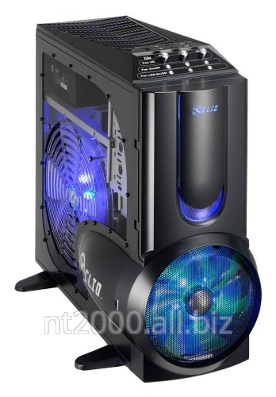

Дополнительный Вентилятор для Корпуса
120 mm | DeepCool Wind Blade 120 (Blue LED) – 0,5 тыс р.

Блок питания корпуса
Chieftec Navitas GPM-850C (850Watt / 80PLUS Gold / 140mm fan / Cable man) – 8 тыс р.

Процессор
AMD Ryzen Threadripper 1950X, Socket TR4, 3.4GHz, 40MB, 180W, Без охл, BOX – 80 тыс р Кулер Noctua NH-U14S – 4 тыс р

Материнская плата

GigaByte GA-X399 AORUS Gaming 7 Socket TR4, AMD X399, 8*DDR4, 5*PCI-E, SATA 6Gb/s, 3*M.2, 8ch, GLAN, Wi-Fi, USB3.1, ATX - 35 тыс р

Видеокарта
[nVidia GTX 1070] 8Gb DDR5, MSI GTX 1070 AERO 8G OC - 30 тыс р.
[Интерфейсы: Dual-link DVI-D / HDMI / DisplayPort (3 шт), максимальное число мониторов - 4]

Тюнер ТВ приема

AverMedia AVerTV Nova T2 – 4 тыс р.

Память (48 гб)
DIMM DDR4 (2666) 8Gb Kingston HyperX Fury HX426C16FW2/8, CL15, 1.2V (6 шт) – 30 тыс р

Жесткий диск для системы и временных видео файлов скоростной
M.2 1.0Tb WD Blue Client SSD WDS100T1B0B, SATA 6Gb, R545 W525, IOPS 100K – 20 тыс р.

Жесткий диск (RAID зеркальный - сверхнадежный для хранения исходников видео)
6.0Tb Toshiba X300 HDWE160EZSTA SATA 6Gb/s, 128 MB Cache, 7200 RPM (2 шт) – 26 тыс р.

Жесткие диски
8.0Tb HGST Ultrastar He10 HUH721008ALE604 SATA 6Gb/s, 256MB, 7200 (2 шт) – 36 тыс р.

Привод компакт-дисков (CD, DVD, BD до 4-слойных)

LG SATA BH16NS40 Blu-Ray ReWriter, Black, OEM (2 шт) - 9 тыс р.
LG SATA CH12NS30 Blu-Ray Combo, Black, OEM – 3,5 тыс. р.

Клавиатура и мышь

Logitech Wireless Combo MK850 Performance - 7 тыс р.

Кард-ридер для чтения карт памяти c USB на передней панели
Мульти панель Exegate CR-524, 5,25", eSATA, FireWire, аудио, 2xUSB3 – 1 тыс р.
Блютус адаптер
5bites BTA40-02, Bluetooth v4.0, USB, 50m – 0,5 тыс р

Аудио колонки
Edifier S760D, 5.1, черные, 60Wx5 + 240W, MDF, Dolby Digital, пульт управления – 35 тыс р.

Носитель информации скоростной переносной
128Gb SanDisk Cruzer Glide CZ600, USB3.0, Black – 2,5 тыс р.
Переносной USB жесткий диск для резервного хранения (бэкапа) и возможности обмена файлами большого объема вне дома
4.0Tb Seagate Expansion 2.5" (STEA4000400), USB3.0, Black – 8 тыс р
Источник бесперебойного питания
Powercom IMP 1500AP (series Imperial) – 10 тыс р

Монитор 3,5к киноформат 21х9 35”
AOC Agon AG352UCG 35” 3440х1440 - 50 тыс.р
Монитор 4к
Philips Brilliance BDM4350UC/00 42", 3840x2160 (IPS), 5 ms, D-SUB 2xHDMI, 2xDP, USB 3.0, Spks – 40 тыс р

Дополнительно:
Телевизор 3D (пассивнoe 3D)
LG 65UF860V - 160 000 руб.
Видеокамера 4к
Sony FDR-AX53 – 80 тыс р
- МФУ (при необходимости сканирования и печати документов, печати на CD)
Canon Pixma MX924 – 10 тыс р
- Скоростной черно-белый лазерный принтер (при необходимости массовой печати черно-белых документов)
Samsung SL-M2820ND (28 стр/сек) - 10 тыс р

Приложение: можно для интереса ознакомиться с историей цен и компьютерных рекомендаций
- Старый список (прайсы за январь 2016)
- Старый список (прайсы за 2014 год – до скачка цен)
- Старый список (прайсы за январь 2008)
Скачать данную страницу в виде файла ворда 2010 (можно потом распечатать на принтере):
Компьютерные рекомендации
Скачать данную страницу в виде файла ворда 2000 (старый вариант ворда):
Компьютерные рекомендации

